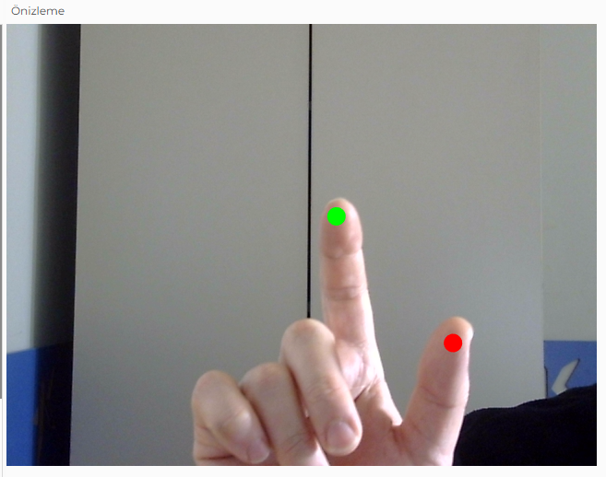
JavaScript
let handPose;
let video;
let hands = [];

// 1. ADIM: Modeli, program başlamadan önce hafızaya yükle
function preload() {
// ml5.js 1.0 versiyonunda modeli bu şekilde boş başlatmak daha güvenlidir
handPose = ml5.handPose();
}

function setup() {
createCanvas(640, 480);

// 2. ADIM: Kamerayı aç
video = createCapture(VIDEO);
video.size(640, 480);
video.hide();

// 3. ADIM: Takibi başlat
// "Video kaynağını al ve sonuçları gotHands fonksiyonuna gönder"
handPose.detectStart(video, gotHands);
}

function gotHands(results) {
// Elleri sürekli güncelle
hands = results;
}

function draw() {
// Videoyu çiz
image(video, 0, 0, width, height);

// Eğer el algılandıysa
if (hands.length > 0) {
let el = hands[0]; // İlk eli al

// İşaret parmağının ucunu bul (Nokta 8)
let parmakUcu = el.keypoints[8];

// Başparmak ucu (Nokta 4)
let basParmak = el.keypoints[4];

// Çizim yap
fill(0, 255, 0); // Yeşil
noStroke();
circle(parmakUcu.x, parmakUcu.y, 20);

fill(255, 0, 0); // Kırmızı
circle(basParmak.x, basParmak.y, 20);
}
}
Önemli Kontrol:
Eğer hala hata alırsan, index.html dosyasındaki kütüphane linkinin doğru olduğundan emin ol. Şu an en güncel ve bu kodla uyumlu olan versiyon linki şudur (<head> içine yapıştırılacak):
HTML
<script src="https://unpkg.com/ml5@1/dist/ml5.min.js"></script>

